Рубрика: Машинное обучение
УДК:004
Построение модели диагностирования ишемической болезни сердца с помощью нейронных сетей
Шабарчина Камилла Николаевна,
Бакалавр
Емцева Елена Дмитриевна
преподаватель
Владивостокский государственный университет экономики и сервиса
Россия. Владивосток
E-mail: shabarchina_k@mail.ru; emtseva@mail.ru, тел.: 89990406029
ул. Гоголя, 41, г. Владивосток, Приморский край, Россия, 690014

В настоящее время, сердечно-сосудистые заболевания являются основной причиной смертности по всему миру, среди них на первом месте находится ишемическая болезнь сердца. Причина ИБС - частичная или полная закупорка одной или нескольких коронарных артерий атеросклеротическими бляшками. Коронарография - опасный, дорогостоящий, но наиболее точный, на настоящий момент, метод диагностики данного заболевания.
Ключевые слова и словосочетания: ишемическая болезнь сердца, нейронная сеть, коронарография, синапс.
Currently, cardiovascular diseases are the leading cause of death worldwide, among them coronary heart disease is in the first place. The cause of CHD is partial or complete blockage of one or more coronary arteries with atherosclerotic plaques. Coronary angiography is a dangerous, expensive, but currently most accurate method for diagnosing this disease.
Keywords: coronary heart disease, neural networks, coronary angiography, synapse.
Актуальность темы данной работы определяется тем, что в настоящее время на долю ишемической болезни сердца приходится 40% от общей смертности вследствие сердечно-сосудистых заболеваний.
По статистике, риск смерти от болезней системы кровообращения у мужчин на 20% выше, чем у женщин, и смертность от ишемической болезни сердца и цереброваскулярных заболеваний у мужчин увеличивается более высокими темпами.
Наибольшая частота заболеваний наблюдается у людей старше 50 лет. Однако далеко не все люди заболевают ИБС, у кого-то она возникает раньше, у кого-то позже, а кто-то к счастью так и не сталкивается с данной проблемой.
Основными факторы, влияющие на развития этого заболевания, являются:
-вредные привычки (курение, алкоголизм);
-лишний вес, ожирение;
-недостаточная физическая активность;
-неправильная диета;
-генетическая предрасположенность;
-некоторые сопутствующие заболевания (например, сахарный диабет, гипертония).

Коронарография — рентгеноконтрастный метод исследования, который является наиболее точным и достоверным способом диагностики ишемической болезни сердца (ИБС), позволяя точно определить характер, место и степень сужения коронарной артерии.
Коронарография позволяет получить следующую информацию:
- анатомическое строение коронарных артерий и степень обструкции их просвета;
-локализация и анатомический вариант коронарных артерий;
- наличие и степень обструкции просвета коронарных артерий;
- точная локализация сужений, протяженность и диаметр просвета (неизмененный и в месте сужения) артерии;
- морфологический характер поражения;
- наличие и степень выраженности коллатеральных сосудов.
Целью работы является создание модели нейронной сети для диагностики ишемической болезни сердца, которая давала бы результат диагностики, аналогичный коронарографии.
Нейронная сеть - это определенная последовательность нейронов, которые соединены между собой синапсами. Данное понятие пришло к нам из биологии, так как по своей работе нейронная сеть очень похожа на человеческий мозг, она способна запоминать и анализировать различную информацию. Нейронные сети также способны не только анализировать входящую информацию, но и воспроизводить ее из своей памяти. То есть, нейросеть - это машинная интерпретация мозга человека, в котором находятся миллионы нейронов, передающих информацию в виде электрических импульсов. [3,4]
Нейрон - это определенная вычислительная единица, которая способна получать информацию, выполнять над ней какие-либо действия и передавать дальше. Они бывают трех основных видов: входной, выходной и скрытый.
Синапс - это связь между двумя нейронами, он имеет такой параметр, как вес, то есть значимость каждого входа. Именно благодаря ему, входная информация изменяется, когда передается от одного нейрона к другому. Вес каждой связи может быть положительным или отрицательным. Первые называют возбуждающими, а вторые-замедляющими. Именно эти связи и определяют поведение нейросети.
В настоящее время область использования нейронных сетей очень широка, но наиболее часто они используются в медицине, а также для предсказания, распознавания и классификаций.
Данные по диагностике ишемической болезни сердца представлены кардиологом городской клинической больницы города Владивостока. База данных содержит информацию результатов медицинских исследований более, чем 300 пациентов, которым была проведена коронарография.
Перед обучением нейронной сети данные делились на обучающую и тестовую выборку. В процессе моделирования опытным путем было выбрано количество слоев, нейронов, а также состав предикторов.
Для построения моделей использована программа RStudio [5].
Для оценки качества построенной нейросети в работе использовался один из известных видов ошибки sse.
На данный момент нами получены нейросети, некоторые из которых представлены на рисунках 1,2.
Ошибка нейросети 1 на обучающей выборке составляет ~22,8, на тестовой ~10,2. (Рис.1. Нейронная сеть 1)
В ней в качестве предикторов выступили лейкоциты, эритроциты, тромбоциты, ALT и AST.
ALT и AST – ферменты, играющие центральную роль в метаболизме одних из важнейших аминокислот.
ALT (аланинаминотрансфераза) по большей части находится в клетках печени и почек.
AST (аспартатаминотрансфераза) по большей части находится в клетках сердца. По его уровню содержания можно судить о состоянии сердца.
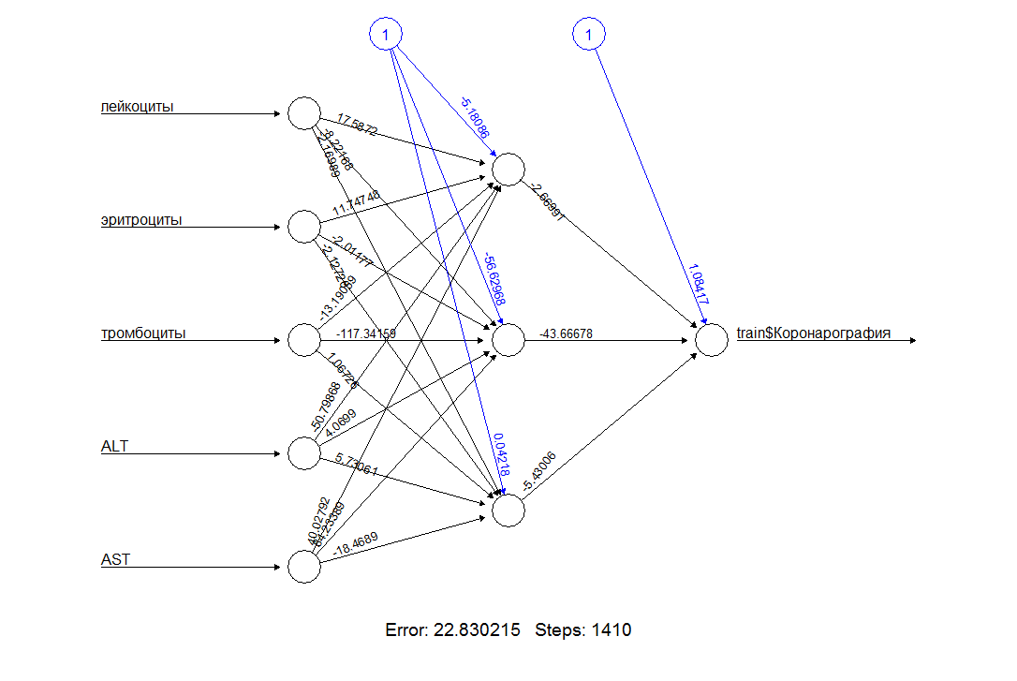
Для диагностики используется соотношение данных ферментов, нормой является 1,3, но могут быть небольшие колебания, также являющиеся нормой. Если же значение больше, это свидетельствует о повышении уровня AST, что в свою очередь говорит о возможных проблемах с сердцем.

Рис.1. Нейронная сеть 1
Ошибка нейросети 2 на тренировочной выборке составляет ~26,3, на тестовой выборке ~9,8. Построенная нейронная сеть 2 дает приблизительно 74% правильно классифицированных наблюдений на тестовой выборке. (Рис.2. Нейронная сеть 2)
Рис.2. Нейронная сеть 2

В ней в качестве предикторов выступили лейкоциты, эритроциты и тромбоциты.
Основная сложность данной работы заключалась в недостаточном количестве информации. Например, были показатели, по которым было лишь несколько строчек, что не позволяло использовать их в исследовании.
Но данные продолжают пополняться, и мы продолжаем свое исследование для поиска более подходящего решения такой серьезной проблемы. Не исключено, что мы сможем найти такую модель для диагностики ИБС, которая будет использоваться в будущем.
Перспективы дальнейшего исследования проблемы мы видим в более подробном и детальном изучении, с большим количеством информации, что позволит создать наиболее точную и подходящую модель для диагностики.

- Осложнения коронарографии, риски: основные проблемы после реконструкции сосудов через руку - гематома и прочее [Электронный ресурс].
- Режим доступа: http://cardiobook.ru/oslozhneniya-koronarografii/
- Ишемическая болезнь сердца - Российский кардиологический научно-производственный комплекс [Электронный ресурс].
- Режим доступа: https://www.rusintervention.ru/пациентам/заболевания/ибс/
- Редько, В.Г. Эволюция, нейронные сети, интеллект: Модели и концепции эволюционной кибернетики / В.Г. Редько. - Москва: Высшая школа, 2017. - 224 c.
- Тархов, Д. А. Нейросетевые модели и алгоритмы. Справочник / Д.А. Тархов. - М.: Радиотехника, 2014. - 352 c..
- Официальный сайт проекта R. [Электронный ресурс]: Режим доступа: https://cran.r-project.org/

